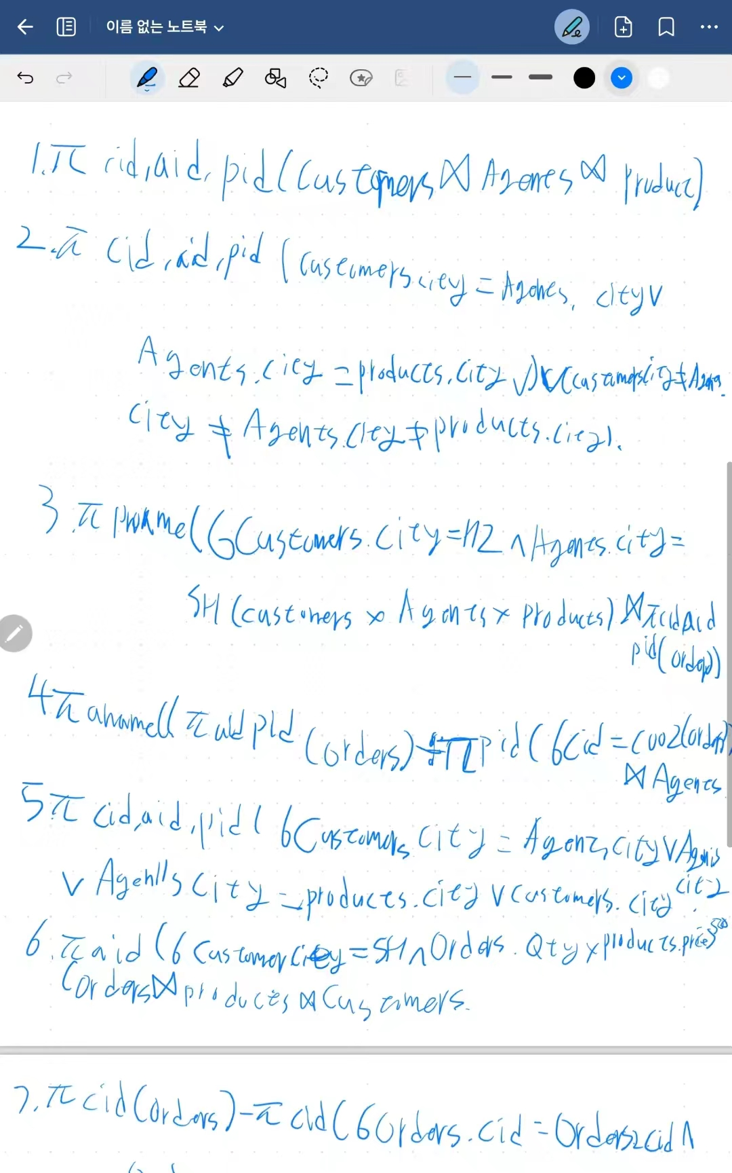
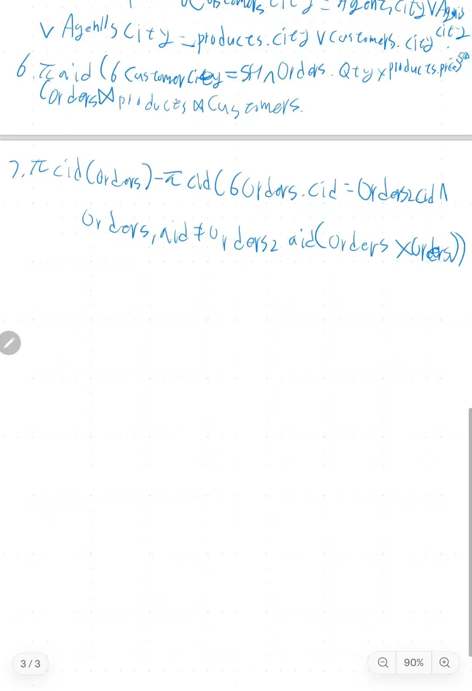
6.
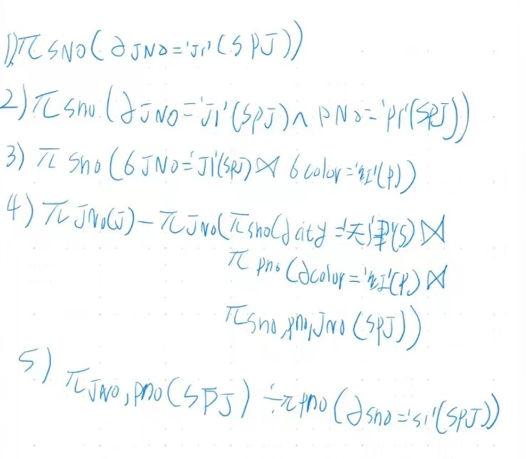
7.试述等值连接与自然连接的区别和联系。
自然连接一定是等值连接，但等值连接不一定是自然连接。
等值连接要求相等的分量，不一定是公共属性，但自然连接要求相等的分量必须是公共属性。
8.关系代数的基本运算有哪些？如何用这些基本运算来表示其他运算？
在关系代数的八种运算中并，差，笛卡尔积，投影和选择为基本运算。

